TP n°5 – Base de données

Antoine Gicquel 07/12/16
Info1 - A2

Q1 :

SQL : SELECT DISTINCT UPPER(TITRE)
FROM POUIT_BDD.DESFILMS
WHERE DUREE = ( SELECT MAX(DUREE)
FROM POUIT_BDD.DESFILMS
)
;

Résultat :
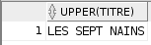
Q2 :

SQL : SELECT DISTINCT UPPER(NOM)
FROM POUIT_BDD.DESFILMS, POUIT_BDD.DESPERSONNES
WHERE LEREALISATEUR = IDPERSONNE
GROUP BY LEREALISATEUR, UPPER(NOM)
HAVING COUNT(*) = ( SELECT MAX(NBFILM)
FROM ( SELECT LEREALISATEUR, COUNT(*) AS NBFILM
FROM POUIT_BDD.DESFILMS
GROUP BY LEREALISATEUR
)
)
;

Résultat :
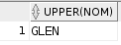

Q3 :

SQL : SELECT DISTINCT UPPER(TITRE)
FROM POUIT_BDD.DESFILMS, POUIT_BDD.DESPERSONNES, POUIT_BDD.DESACTEURS
WHERE UNFILM = CODE
AND UNACTEUR = IDPERSONNE
AND UPPER(NOM) = 'POPPLEWELL'
AND UPPER(PRENOM) = 'ANNA'
;

Résultat :
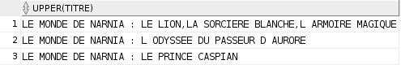

Q4 :

SQL : SELECT DISTINCT UPPER(PAYS)
FROM POUIT_BDD.DESPERSONNES, POUIT_BDD.DESFILMS
WHERE LEREALISATEUR = IDPERSONNE
GROUP BY UPPER(PAYS)
HAVING COUNT (DISTINCT LEREALISATEUR) = ( SELECT MAX(N)
FROM ( SELECT DISTINCT UPPER(PAYS), COUNT(DISTINCT LEREALISATEUR) AS N
FROM POUIT_BDD.DESPERSONNES, POUIT_BDD.DESFILMS
WHERE LEREALISATEUR = IDPERSONNE
GROUP BY UPPER(PAYS)
)
)
;

Résultat :
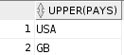

Q5 :

SQL : SELECT UPPER(TITRE)
FROM ( SELECT TITRE
FROM POUIT_BDD.DESFILMS
ORDER BY ANNEESORTIE DESC
)
WHERE ROWNUM <= 4
;

Résultat :
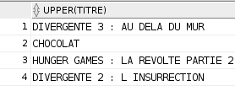

Creation de la vue :

SQL : CREATE VIEW maVue ( REALISATEUR, NOM_R, PRENOM_R, ACTEUR, NOM_ACT, TITRE )
AS ( SELECT LEREALISATEUR, P1.NOM, P1.PRENOM, UNACTEUR, P2.NOM, TITRE
FROM POUIT_BDD.DESFILMS, POUIT_BDD.DESPERSONNES P1, POUIT_BDD.DESPERSONNES P2, POUIT_BDD.DESACTEURS
WHERE LEREALISATEUR = P1.IDPERSONNE
AND UNACTEUR = P2.IDPERSONNE
AND CODE = UNFILM
);

Q6 :

SQL : SELECT DISTINCT UPPER(NOM_ACT)
FROM maVuE
WHERE UPPER(NOM_R) = 'BESSON'
AND UPPER(PRENOM_R) = 'LUC'
AND UPPER(NOM_ACT) != 'BESSON'
;

Résultat :
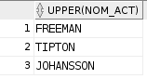

Q7 :

SQL : SELECT DISTINCT UPPER(NOM_ACT)
FROM maVuE
WHERE REALISATEUR = ACTEUR
;

Résultat :
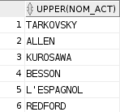

Q8 :

SQL : -- Tout les acteurs ayant joué dans un film de J.Lawrence
SELECT DISTINCT UPPER(PRENOM), UPPER(NOM)
FROM POUIT_BDD.DESPERSONNES, POUIT_BDD.DESACTEURS
UNACTEUR = IDPERSONNE
AND UNFILM IN ( SELECT DISTINCT CODE
FROM POUIT_BDD.DESPERSONNES, POUIT_BDD.DESFILMS
WHERE LEREALISATEUR = IDPERSONNE
AND UPPER(NOM) = 'LAWRENCE'
AND UPPER(PRENOM) = 'FRANCIS'
)
;

Résultat :

Q9 :

SQL :

Résultat :

